


2018-2023年巴西石材行业市场深度调研及投资发展前景报告

Annual Research and Consultation Report of Panorama Survey and Development Strategy on China Industry

（中国企业高层战略决策参考必备）
2018

●行业研究咨询报告（推荐指数★★★★★★）
《中国行业研究咨询报告》是中研普华依托国家统计局、国家发改委、国家经济信息中心、国务院发展研究中心、国家海关总署、全国商业信息中心、中国经济景气监测中心提供的最新行业运行数据为基础，验证于与我们建立联系的全国科研机构、行业协会组织的权威统计资料。凭借中研普华在其多年的行业研究经验基础上建立起的完善产业研究体系，一整套的产业研究方法始终处于行业领先地位，是目前国内覆盖面最全面、研究最为深入、数据资源最为强大的行业研究报告系列。
《中国行业研究咨询报告》充分体现了中研普华所特有的与国际接轨的咨询背景和专家智力资源的优势，以客户需求为导向，以行业为主线，全面整合行业、市场、企业等多层面信息源，依据权威数据和科学的分析体系，在研究领域上突出全方位特色，着重从行业发展的方向、格局和政策环境，帮助客户评估行业投资价值，准确把握行业发展趋势，寻找最佳营销机会与商机，具有相当的预见性和权威性，是企业领导人制定发展战略、风险评估和投资决策的重要参考。

我们的优势：
丰富的专家资源和信息资源：中研普华依托国家发展改革委和国家信息中心系统丰富的数据资源，建成了独具特色和覆盖全面的产业监测体系。同时，与国内众多研究机构和专家有着密切的合作关系。《中国行业研究咨询报告》全部由国内一流经济学家、行业专家作为顾问，由多年从事相关行业的资深研究员撰写，他们长期专门从事行业研究，掌握着大量的第一手资料，加上我们严格的审稿制度，使报告的质量都有充分的保证。
行业覆盖范围广、针对性强：中研普华《中国行业研究咨询报告》的入选行业普遍具有市场前景好、行业竞争激烈和企业重组频繁等特征。我们在对行业进行综合分析的同时，还对其中重要的细分行业或产品进行单独分析。其信息量大，实用性强是任何同类产品难以企及的。
内容全面、论述生动：中研普华《中国行业研究咨询报告》在研究内容上突出全方位特色，报告以本年度最新数据的实证描述为基础，全面、深入、细致地分析各行业的市场供求、进出口形势、投资状况、发展趋势和政策取向以及主要企业的运营状况，提出富有见地的判断和投资建议；在形式上，报告以丰富的数据和图表为主，突出文章的可读性和可视性，避免套话和空话。报告附加了与行业相关的数据、政策法规目录、主要企业信息及行业的大事记等，为投资者和业界人士提供了一幅生动的行业全景图。
深入的洞察力和预见力：我们不仅研究国内市场，对国际市场也一直在进行职业的观察和分析，因此我们更能洞察这些行业今后的发展方向、行业竞争格局的演变趋势以及技术标准、市场规模、潜在问题与行业发展的症结所在。我们有100多位专家的智慧宝库为您提供决策的洞察这些行业今后的发展方向、行业竞争格局的演变趋势以及技术标准、市场规模、潜在问题与行业发展的症结所在。
有创造力和建设意义的策略：对行业或具体产品的投资特性、市场规模、供求状况、行业竞争状况（结构与主要竞争企业）、发展趋势等进行分析和论证，寻求规律、发展机会、现存问题的解决方案、做大做强的对策等等。

一、报告简介 PROFILE

2018-2023年巴西石材行业市场深度调研及投资发展前景报告
【出版日期】 2018年1月 | 【报告页码】 235页 | 【图表数量】 51个
【中文全套】 RMB 13000 | 【中文电子】 RMB 12500 | 【中文印刷】 RMB 12500
【英文全套】 USD 6500 | 【英文电子】 USD 6000 | 【英文印刷】 USD 6000
【全国热线】 400-856-5388 400-086-5388 全国免费热线 |  | 中研普华公司介绍
【订阅热线】 0755-25425716 25425726 25425736 |  | 了解中研普华的实力
【订阅热线】 0755-25425756 25425776 25425706 |  | 下载征订表
【版权声明】 本报告由中国行业研究网出品，报告版权归中研普华公司所有。本报告是中研普华公司的研究与统计成果，报告为有偿提供给购买报告的客户使用。未获得中研普华公司书面授权，任何网站或媒体不得转载或引用，否则中研普华公司有权依法追究其法律责任。如需订阅研究报告，请直接联系本网站，以便获得全程优质完善服务。中研普华公司是中国成立时间最长，拥有研究人员数量最多，规模最大，综合实力最强的咨询研究机构，公司每天都会接受媒体采访及发布大量产业经济研究成果。在此，我们诚意向您推荐一种“鉴别咨询公司实力的主要方法”。

巴西是世界上大理石、花岗石等天然石材的地质储量最大的国家之一，目前，在巴西境内发现的大理石有上百种，花岗石有三百多种，这些石材矿山主要分布在东北部的圣灵州和巴夷亚州。巴西天然石材的颜色品种很多，在世界市场上颇有竞争力。尤其是米黄类的天然石材，在中国市场尤为畅销。本专题主要介绍在国内外市场畅销、备受设计师青睐、并广泛应用于别墅、星级酒店、市政工程等场所的巴西石材品种。
巴西天然石材开采和加工行业生产占该国国内生产总值的8%。共有约11，000多家石材企业，其中400多家为出口企业，在这11，000家石材企业中直接就业人数为12万人，间接就业人数为36万人。据一项有关巴西石材行业的调查，巴西是在西班牙和中国之后的世界板岩第三大出口大国，是在印度之后的花岗石第二大出口大国。巴西天然石材的前五大出口市场是美国(主要是花岗石大板)、中国、意大利、加拿大和墨西哥。2014年，巴西国内外销售量总额为50亿美元，2015年和2016年分别增长至53亿元和58亿元，到2017年底，约为61亿美元。
巴西石材行业在国外市场上面临的挑战主要是来自中国等石材大国的竞争。中国石材行业自2005年跃居世界第一大石材生产国、出口国、消费国之后，中国石材行业已经连续8年保持着高速增长，并占到了全球石材加工、生产量的近20%，中国石材产业正成为世界市场的热点，持续拉动全球石业的发展。
全球一体化推动了中国石材产业的发展。作为世界石材产业的一员，我国自2005年起，全面超越传统的石材强国意大利和西班牙，成为全世界最大的石材生产、消费和出口大国。现在，国际上不少向意大利、土耳其、巴西等国采购石材的客户纷纷转向中国，中国石材在国际石材市场份额日益提升。
本研究咨询报告由中研普华咨询公司领衔撰写，在大量周密的市场调研基础上，主要依据了国家统计局、国家商务部、国家发改委、国家经济信息中心、国务院发展研究中心、中国行业研究网、全国及海外多种相关报纸杂志的基础信息等公布和提供的大量资料和数据，客观、多角度地对中国巴西石材市场进行了分析研究。报告在总结中国巴西石材行业发展历程的基础上，结合新时期的各方面因素，对中国巴西石材行业的发展趋势给予了细致和审慎的预测论证。报告资料详实，图表丰富，既有深入的分析，又有直观的比较，为巴西石材企业在激烈的市场竞争中洞察先机，能准确及时的针对自身环境调整经营策略。

二、报告目录 CONTENTS

第一部分 行业运行现状
第一章 2015-2017年全球石材行业总体概况 1
第一节 2015-2017年全球石材业发展概述 1
一、2015-2017年全球石材市场发展状况 1
二、2015-2017年全球石材市场发展态势 2
三、石材营销渠道转变分析 3
四、2015-2017年全球石材等级评定情况 4
第二节 国际石材业经营管理 5
一、石材管理集团经营模式 5
二、国际石材集团主要类型 6
三、石材管理运营体制特点 7
第三节 2015-2017年欧洲石材业运行分析 8
一、欧洲石材业的营销特点 8
二、欧洲石材业显复苏信号 9
三、2015-2017年欧洲石材业发展分析 9
四、2018-2023年欧洲石材行业发展预测 9
第四节 2015-2017年北美石材业运行分析 10
一、北美石材业的营销特点 10
二、2015-2017年北美石材业发展分析 12
三、2018-2023年北美石材行业发展预测 12

第二章 2015-2017年巴西石材行业投资环境分析 14
第一节 2015-2017年巴西石材行业面临的政治环境 14
一、巴西政治体制的变更 14
二、巴西的主要政府机构 15
三、巴西的主要党派 16
四、巴西的对外关系综述 17
第二节 2015-2017年巴西石材行业面临的经济环境 21
一、2015-2017年巴西GDP分析 21
二、2015-2017年巴西消费价格指数分析 22
三、2015-2017年巴西城乡居民收入分析 22
四、2015-2017年巴西社会消费品零售总额 23
五、2015-2017年巴西全社会固定资产投资分析 23
六、2015-2017年巴西进出口总额及增长率分析 23
第三节 2015-2017年巴西石材行业面临的社会环境 24
一、2015-2017年巴西居民生活支出状况 24
二、2015-2017年巴西物价水平分析 25
三、2015-2017年巴西的教育及医疗概况 26
第四节 2015-2017年巴西石材行业面临的金融环境 26
一、巴西货币 26
二、巴西的银行机构 27
三、巴西的外汇管理制度 30
四、巴西信用卡的使用 32
五、外企在巴西的融资条件 32

第二部分 行业深度分析
第三章 2015-2017年巴西石材行业分析 33
第一节 2015-2017年巴西石材行业发展综述 33
一、2015-2017年巴西石材行业发展现状 33
二、2015-2017年巴西石材的发展特征 33
三、巴西石材行业发展竞争力 35
第二节 2015-2017年巴西石材行业现状分析 35
一、2015-2017年巴西石材行业发展情况分析 35
二、2015-2017年巴西石材市场特征分析 36
第三节 2015-2017年巴西石材行业供需分析 37
一、2015-2017年巴西石材市场供给总量分析 37
二、2015-2017年巴西石材市场供给结构分析 38
三、2015-2017年巴西石材市场需求总量分析 38
四、2015-2017年巴西石材市场需求结构分析 39
五、2015-2017年巴西石材市场供需平衡分析 40
第四节 2015-2017年巴西石材行业盈利能力分析 41
一、2015-2017年巴西石材行业收入分析 41
二、2015-2017年巴西石材行业利润分析 42
三、2015-2017年巴西石材行业资产分析 42
四、2015-2017年巴西石材行业盈利能力指标分析 43

第三部分 竞争格局分析
第四章 2015-2017年巴西石材行业竞争格局分析 44
第一节 2015-2017年巴西石材行业竞争态势 44
一、巴西石材行业经营理念竞争 44
二、巴西石材行业管理创新竞争 45
三、巴西石材行业人才技术竞争 46
四、巴西石材行业品牌核心竞争 50
五、巴西石材行业产品服务竞争 54
第二节 2015-2017年巴西石材行业销售分析 56
一、2015-2017年巴西石材行业销量分析 56
二、2015-2017年巴西石材市场销售结构分析 56
三、2018-2023年巴西石材行业销量预测 57
第三节 2015-2017年巴西石材行业竞争力的提升策略 58
一、2015-2017年巴西石材产品差异性策略 58
二、2015-2017年巴西石材个性化服务策略 61
三、2015-2017年巴西石材的促销宣传策略 64
四、2015-2017年巴西石材信息智能化策略 68
五、2015-2017年巴西石材品牌化建设策略 70
六、2015-2017年巴西石材专业化治理策略 72

第五章 2015-2017年巴西石材行业市场竞争分析 73
第一节 2015-2017年巴西石材行业“波特五力”分析 73
一、2015-2017年巴西石材行业现有企业间竞争 73
二、2015-2017年巴西石材行业潜在进入者分析 73
三、2015-2017年巴西石材行业替代品威胁分析 75
四、2015-2017年巴西石材行业供应商议价能力 76
五、2015-2017年巴西石材行业客户议价能力 76
第二节 2015-2017年巴西石材行业市场竞争策略分析 77
一、巴西石材市场策略 77
二、巴西石材市场价格策略 77
三、巴西石材行业渠道策略 80
四、巴西石材市场推广策略 81
第三节 巴西石材行业市场竞争趋势分析 81
一、巴西石材行业竞争格局分析 81
二、巴西石材典型企业竞争策略分析 82
三、巴西石材行业竞争趋势分析 82

第六章 2015-2017年巴西石材行业投资成本及效益分析 84
第一节 2015-2017年巴西石材项目投资成本构成 84
一、巴西石材行业成本构成 84
二、巴西石材行业土地成本分析 87
三、巴西石材行业人力成本浅析 87
四、巴西石材行业原料成本剖析 91
第二节 2015-2017年巴西石材市场综合效益分析 91
一、2015-2017年巴西石材行业经济效益 91
二、2015-2017年巴西石材行业社会效益 92
三、2015-2017年巴西石材行业环境效益 92
四、2015-2017年巴西石材市场投资经济性分析 93

第七章 2015-2017年巴西石材行业财务状况分析 95
第一节 2015-2017年巴西石材行业应用市场前景 95
第二节 2015-2017年巴西石材行业经营效益分析 95
一、2014-2017年巴西石材行业盈利能力 95
二、2015-2017年巴西石材行业营运能力 96
三、2015-2017年巴西石材行业偿债能力 96
四、2015-2017年巴西石材行业发展能力 96
第三节 2015-2017年巴西石材行业投资方式评价 96

第八章 2015-2017年巴西石材相关产业分析 99
第一节 2015-2017年巴西建筑业发展分析 99
一、2015-2017年巴西建筑业发展情况 99
二、2015-2017年建筑业区域发展情况 99
三、2015-2017年巴西建筑业对石材需求格局分析 100
四、巴西建筑业的发展策略 100
第二节 2015-2017年巴西装修业发展分析 101
一、2015-2017年巴西装修业发展概况 101
二、2015-2017年巴西装修业总体规模分析 102
三、巴西装修业发展特点 102
四、巴西装修行业发展趋势 102
第三节 2015-2017年矿业发展分析 103
一、巴西矿产资源分析 103
二、2015-2017年巴西主要石材产出区域 103
三、巴西其他矿产资源石材发展分析 103
四、巴西石材制造行业发展趋势 103

第四部分 发展前景展望
第九章 外商投资巴西石材行业的主要政策法规 105
第一节 与外商投资有关的巴西贸易政策 105
一、巴西主要贸易法规体系 105
二、巴西进出口贸易管理的相关规定 107
三、巴西进出口商品检验检疫程序 113
四、巴西海关管理规章制度 122
五、巴西发展新规划出台 128
第二节 与外商投资有关的市场准入规定 129
一、巴西投资行业的主要规定 129
二、巴西投资方式的规定 131
第三节 与外商投资有关的税收制度 134
一、巴西的税收体系和制度 134
二、巴西的主要税赋和税率 135
第四节 与外商投资有关的其他法律法规 146
一、巴西关于劳动就业的规定 146
二、巴西关于环境保护的规定 151
三、巴西关于知识产权的保护规定 162
第五节 巴西吸引外资的政策分析 167
一、巴西鼓励投资的优惠政策框架 167
二、巴西行业投资的具体鼓励政策 169
三、巴西行业投资的区域鼓励政策 171
四、中国企业在巴西投资的保护政策 171

第十章 外企在巴西设立和人员的进入程序 176
第一节 外企注册需要办理的手续 176
一、设立企业的形式 176
二、注册企业的受理机构 177
三、注册企业的主要程序 178
第二节 外企承揽工程项目的程序 191
一、获取信息 191
二、招标投标 191
三、许可手续 192
第三节 外企申请专利及注册商标 193
一、申请专利 193
二、注册商标 194
第四节 外企在巴西报税的相关手续 195
一、报税时间 195
二、报税渠道 195
三、报税手续 195
四、报税资料 196
第五节 赴巴西的工作准证办理程序 196
一、主管部门 196
二、工作许可制度 196
三、申请程序 197
四、提供资料 198

第十一章 中国企业到巴西投资石材行业须知 200
第一节 中国企业到巴西投资石材行业的注意事项 200
一、投资方面 200
二、贸易方面 202
三、承包工程方面 204
四、劳务合作方面 204
五、防范投资合作风险 204
六、其他应注意的问题和事项 205
第二节 中国企业到巴西投资石材行业需处理好的关系 206
一、妥善处理好与政府、议会及当地居民的关系 206
二、学会与媒体及执法人员打交道 207
三、尊重当地风俗习惯 208
四、依法保护生态环境 208
五、承担必要的社会责任 208
六、其他 209
第三节 中国企业在巴西投资石材行业遇到困难的求助办法 209
一、寻求法律保护 209
二、寻求当地政府帮助 213
三、取得中国驻巴西使馆保护 213
四、建立并启动应急预案 216
五、其他应对措施 216

第十二章 2018-2023年巴西石材行业发展预测 219
第一节 2018-2023年巴西石材需求与消费预测 219
一、2018-2023年巴西石材企业预测 219
二、2018-2023年巴西石材市场规模预测 219
三、2018-2023年巴西石材行业产量预测 220
四、2018-2023年巴西石材行业销售收入预测 221
五、2018-2023年巴西石材行业总资产预测 221
第二节 2018-2023年巴西石材行业供需预测 222
一、2018-2023年巴西石材供给预测 222
二、2018-2023年巴西石材需求预测 222
三、2018-2023年巴西石材供需平衡预测 223
四、2018-2023年巴西石材业价格预测 223
第三节 2018-2023年影响巴西石材行业发展的主要因素 224
一、有利因素分析 224
二、稳定因素分析 224
三、面临的挑战分析 224
四、面临的机遇分析 225

图表目录
图表：2013-2017巴西消费价格指数分析 22
图表：2015-2017年巴西固定资本形成总额 23
图表：2016年11月里约热内卢的平均价格 25
图表：2014-2017年中国巴西生产石材大板材产量统计 38
图表：2014-2017年巴西生产石材大板材市场销售规模统计 39
图表：巴西石材销售市场占比情况 39
图表：2014-2017年巴西加工生产石材大板材销售收入 41
图表：2014-2017年巴西加工生产石材大板材行业利润统计 42
图表：2014-2017年巴西石材生产加工行业资产规模统计 42
图表：2014-2017年巴西石材行业利润率走势 43
图表：2015-2017年巴西石材行业销量 56
图表：2018-2023年巴西石材行业销量预测 57
图表：2014-2017年巴西石材企业数量及结构 73
图表：全球石材产量排名（单位：万吨） 83
图表：2014-2017年巴西石材企业盈利情况 91
图表：2014-2017年巴西石材行业盈利能力 95
图表：2014-2017年巴西石材行业营运能力 96
图表：2014-2017年巴西石材行业偿债能力 96
图表：2014-2017年巴西石材行业发展能力 96
图表：2015-2017年建筑业产值及GDP占比分析 99
图表：2017年巴西建筑业对石材需求格局 100
图表：2015-2017年巴西装修业市场规模 102
图表：巴西政府信贷政策影响的产品种类 110
图表：巴西重要产品出口关税 127
图表：巴西企业缴纳的主要税费 135
图表：巴西环境部及其下属机构联系方式 152
图表：巴西水体保护法律法规一览表 153
图表：巴西主要森林法律法规 153
图表：巴西大气污染主要法律法规 156
图表：巴西涉及投资的环境影响评价法规 162
图表：巴西中小企业简易税率 167
图表：2018-2023年巴西石材企业数量预测 219
图表：2018-2023年巴西石材市场规模预测 220
图表：2018-2023年巴西加工石材大板材产量预测 220
图表：2018-2023年巴西石材大板材销售收入预测 221
图表：2018-2023年巴西加工石材大板材行业资产规模预测 221
图表：2018-2023年巴西石材业价格幅度走势 223
图表：2016年巴西矿石类产品出口情况 224

订阅报告，请来电咨询400-856-5388 400-086-5388
①.请详细填写封底客户征订表后传真给我们
②.通过银行转帐、邮局汇款形式支付购买报告款项
③.我们收到汇款凭证后，特快专递报告或者发送报告邮件
④.款项到帐后快递款项发票
⑤.大批量采购报告可享受会员优惠，详情来电咨询
全程配有客服专员为您提供贴心服务

第三章 2015-2017年巴西石材行业分析

第三节 2015-2017年巴西石材行业供需分析

一、2015-2017年巴西石材市场供给总量分析
2014年，巴西巴西出口2cm厚的成品和抛光大板材共计2，150万平米，如果加上国内市场需求消费的5，850万平米，由此计算，2014年巴西共加工生产石材大板材约8，000万平米，2015年，生产量增长至8920万平方米，同比2014年增长11.5%。2016年和2017年分别增长10.8%和11.3%，达到9883万平方米和11000万平方米。

图表：2014-2017年中国巴西生产石材大板材产量统计
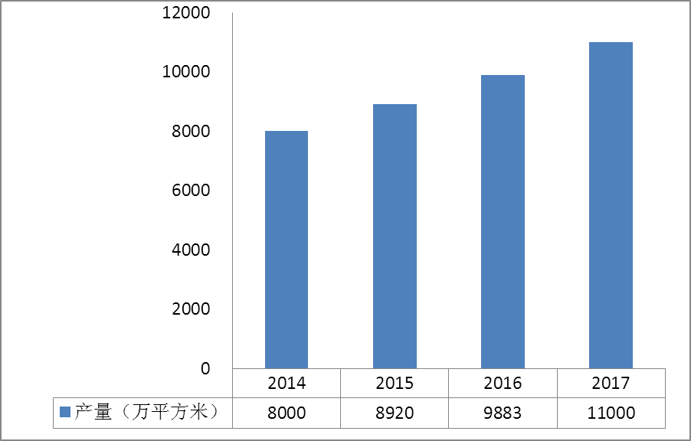
数据来源：中研普华、国家商务部

二、2015-2017年巴西石材市场供给结构分析
巴西是世界上大理石、花岗石等天然石材的地质储量最大的国家之一，目前，在巴西境内发现的大理石有上百种，花岗石有三百多种，这些石材矿山主要分布在东北部的圣灵州和巴夷亚州。巴西天然石材的颜色品种很多，在世界市场上颇有竞争力。尤其是米黄类的天然石材，在中国市场尤为畅销。本专题主要介绍在国内外市场畅销、备受设计师青睐、并广泛应用于别墅、星级酒店、市政工程等场所的巴西石材品种。

三、2015-2017年巴西石材市场需求总量分析
2014年，巴西国内外销售量总额为50亿美元，2015年和2016年分别增长至53亿元和58亿元，到2017年底，约为61亿美元。

图表：2014-2017年巴西生产石材大板材市场销售规模统计
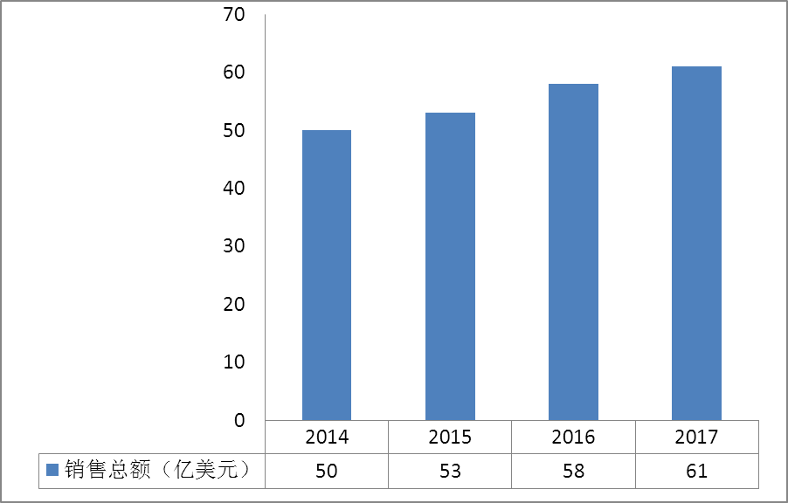
数据来源：中研普华、中国商务部

四、2015-2017年巴西石材市场需求结构分析
图表：巴西石材销售市场占比情况
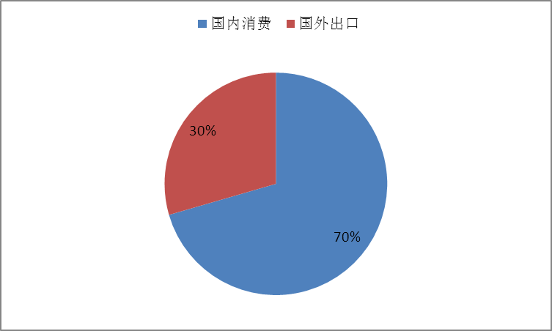
数据来源：中研普华、中国商务部
根据巴西海关的数据，巴西石材出口约占国内产量的30%，70%为国内消费。

五、2015-2017年巴西石材市场供需平衡分析
尽管巴西是世界第九大工业国，并且是石材行业的第六大制造国，但国家的经济依然面临着很多困难。问题的根源主要在于资源发展政策的开展受到了限制。

石材领域中投资障碍非常明显。这些障碍主要来自于金融及财政困难，以及海关对机械进口的限制。这些限制使国内的技术生产部门远远不能满足市场的需求。

尽管有这些条件的限制，在石材工业中巴西仍有一个主要的出口及进口国。巴西不仅出口原料(这一趋势没有下降)而且还出口成品。

这一结果从现有的适应性问题来看是值得称颂的。国内的消费量略有降低。这是由于稳定采矿生产及紧缩的出口，最重要的是由于低于世界平均水平的预算资金。巨大的国内市场仍需要不断地促进Cachoeiro及圣保罗的集市由于地理的限制，并没能发挥出本身的特点。但随着新技术文件的发布，这两个集市将会有很大的发展。

三、公司介绍 COMPANY
中研普华集团创始于1998年，是中国领先的产业研究专业机构，公司致力于为企业中高层管理人员、企事业发展研究部门人员、市场投资人士、投行及咨询行业人士、投资专家等提供各行业丰富翔实的市场研究资料和商业竞争情报；为国内外的行业企业、研究机构、社会团体和政府部门提供专业的行业市场研究、商业分析、投资咨询、市场战略咨询等服务。公司经历10多年的发展，现已成为中国领先的细分市场研究机构及金融咨询领域权威专家。我们拥有多年的投资银行、企业上市一体化服务、市场调研、细分行业研究、项目可行性研究及投资咨询专业经验。目前，中研普华已经为上万家包括政府机构、银行、研究所、行业协会、咨询公司、投资公司、集团公司和各行业公司在内的单位提供了专业的产业研究报告、项目投资咨询及竞争情报研究服务，并得到客户的广泛认可；为众多企业进行了上市导向战略规划，同时也为境内外上百家上市企业进行财务辅导、行业细分领域研究和募投方案的设计，并协助其顺利上市；还协助国内多家证券公司开展IPO业务。
随着中国加入WTO，中国企业将面临更多严峻挑战，市场信息显的尤为重要。中研普华将集团公司在国际市场上成功运作的商业服务模式引入中国，帮助中国企业成长, 在国内外市场不断取得新的竞争优势和新的成长。在这种形势下，中研普华迅速崛起，已成为中国首屈一指的资讯服务商。面对中国新经济形势，我们以一名“辅导员”的身份，结合中国企业目前现状，为企业引进和提供最前沿的行业市场商情和企业管理资讯，通过中研普华One Stop Service（一站式服务），秉承“管理是本质、信息是基础、效益是目的”的原则，愿意与所有具有前瞻性的中国企业分享成功实践的经验，用务实的精神和优质的服务，携手成就未来。
目前，中研普华已将客户服务总部设于深圳，信息研究中心设在北京，营销传播中心设在上海，海外资讯中心设于香港，并在广州、杭州、成都、青岛、武汉、哈尔滨等地设有分支机构。

顾问团队 CONSULTANT TEAM
中研普华始终把引进优秀的员工加盟作为公司的核心目标之一，公司员工拥有多种专业学历背景：统计学、金融学、产业经济学、市场营销学、国际贸易学、经济学、社会学、数学等数十个专业。中研普华现有350多名员工中，本科以上学历占98.5%，60%具有双学位、硕士及博士学位，高级研究员180多名，专家顾问45人，市场调研专家16人，数据建模专家8人，海外咨询专家5人，公司大多数员工曾在国内多家知名产业研究所与证券研究机构有过丰富的从业经验。高素质的专业人才是中研普华的最大财富，也是我们向客户提供优质服务的保证。

业务范围 BUSINESS SCOPE
中研普华业务范围主要囊括了细分产业领域研究、IPO咨询、并购与重组、投资咨询、项目可行性分析、行业市场研究、市场调查、商业计划书编制及营销策划咨询等领域。中研普华业务覆盖全球主要国家及地区，为外资企业注资中国及跨国合作提供了切实高效的服务。公司80%以上的业务主要针对大中华区实施，我们在中国大陆220多个主要城市设立调查网点（如北京、上海、天津、重庆、南京、武汉、成都、长沙、杭州、西安、兰州、石家庄、沈阳、济南、郑州、合肥、福州、厦门、南宁等），为客户提供专项市场调查的同时，也为市场研究及投资咨询服务提供主要的数据支持。公司拥有在中国香港、澳门、台湾及部分海外地区实施项目的宝贵经验。公司已与国内外上百家专业调研机构建立长期合作关系，确保了跨国性项目的有效实施和执行。

细分市场研究

医疗 通讯 机电 汽车 房产 轻工
家电 日化 食品 零售 酒店 金融
传媒 建材 能源 石化 农业 文教
项目可行性研究

可行性研究 项目建议书 项目计划书
募投可研报告 项目申请报告 资金申请报告
境外投资申请 项目评估报告 投资价值报告
商业计划书

商业计划书 项目计划书 商业策划书
招商计划书 创业计划书 私募计划书
并购计划书 合作计划书 商业企划书 标书
专项市场调研

专项市场研究 产品营销研究 品牌调查研究
广告媒介研究 渠道商圈研究 满意度研究
神秘顾客调查 消费者研究 调查执行技术
兼并重组研究

兼并重组 公司兼并 企业重组 资产重组
股权重组 借壳上市 跨国并购 横向并购
纵向并购 现金并购 企业私有化
IPO上市咨询

上市前规范 上市前咨询 上市前融资
细分市场调研 募投项目可研 发展战略规划
尽职调查 上市后服务 一体化方案
产业园区规划

产业园区规划 产业分析规划 城市/区域规划
空间规划咨询 招商策划咨询 总部经济规划
智慧城市规划 地产策划咨询 一体化服务
十三五规划

政府规划研究 产业发展规划 企业发展规划
区域发展规划 城市发展规划 战略规划研究
热点领域聚焦 热点解决方案
管理咨询

投资银行业务 政府产业战略
战略咨询 人力资源 营运绩效
企业培训 企业内训 专家资源
营销策划

策划方法 营销理念 营销优势
营销形式 服务流程 营销应用

核心竞争力 CORE COMPETITIVENESS
丰富的行业经验。我们针对各行业都设有产业研究组，组长均具有资深实际行业从业经验，研究组定期举办行业主题研讨会及进行典型企业走访调研，积累了丰富的行业实践经验，以此为基础，充分运用扎实的理论知识，更好的为客户提供服务。
资深的专家顾问。我们的专家团队来自于国家级科研院所、著名大学教授、以及具备成功经验的企业家，在产业研究、市场调研、投资咨询、管理咨询等领域拥有强大的专业能力，能及时有效的满足客户需求。
权威的信息数据。中研普华建立了覆盖3000多个细分行业市场的数据库并持续的更新。我们设有数据中心，以国家统计部门、工商部门、行业协会、海关总署及其他战略合作机构为重要信息渠道。另外，我们拥有自己的调研队伍，运用各种调查手段和渠道，准确、及时地掌握权威信息。
科学的研究方法。我们采取专业的研究模型，如：SWOT分析、波士顿矩阵、波特竞争力、洛伦茨曲线等；精准的数据分析，如：相关分析、方差分析、多维尺度分析、聚类分析、因子分析等；周密的调查方法，如：定性调查、定量调查等相结合的方式，力求为客户提供专业化的服务。
完善的服务体系。我们不仅为您提供专业化的研究报告，还会为您提供超值的售后服务，如：免费数据查询、行业发展建议、投资行业策略、市场深度分析、营销策划、重大展会提示等服务，给您带来完善的一站式服务。

社会影响力 SOCIAL INFLUENCE
中研普华集团是中国成立时间最长，拥有研究人员数量最多，规模最大，综合实力最强的咨询研究机构之一。中研普华始终坚持研究的独立性和公正性，其研究结论、调研数据及分析观点广泛被电视媒体、报刊杂志及企业采用。同时，中研普华的研究结论、调研数据及分析观点也大量被国家政府部门及商业门户网站转载，如中央电视台、凤凰卫视、深圳卫视、新浪财经、中国经济信息网、商务部、国资委、发改委、国务院发展研究中心（国研网）等。



了解中研普华的实力：电视采访报道 门户网站引用 招股说明书引用 权威媒体报道 客户好评如潮




单 位 名 称： （盖章）
主 营 业 务：
公司负责人： 职务：
资料收件人： 职务：
电 话： 传真：
地 址：
邮 编： 电子邮件：
报告及专项：
份数：
服 务 方 式： □ 全套版本（含印刷版及电子版） □ 电子版本（电子邮件发送） □ 印刷版本（免费快递）
付款总金额： 付款日期：
特别推荐订阅套餐
□ 战略套餐： 5份研究报告，特惠订阅费用 4万元，自选报告或咨询客服，全年尊享专家咨询指导及跟踪服务
套餐价值：全面了解行业上下游产业链，对行业脉络进行系统性梳理，厘清产品流通各个环节，实现企业的成长与产品的成功。□ 发展套餐：10份研究报告，特惠订阅费用 7万元，自选报告或咨询客服，全年尊享专家咨询指导及跟踪服务
套餐价值：充分了解行业重点领域发展态势，准确掌握市场热点变化趋势，为营销策略的制定、企业的战略规划提供有力支持。□ 智慧套餐：15份研究报告，特惠订阅费用 9万元，自选报告或咨询客服，全年尊享专家咨询指导及跟踪服务
套餐价值：深入了解行业细分市场及关联产业发展形势，挖掘各领域投资机会，延伸企业经营触角，实现企业跨行业并购整合。□ 总裁套餐：20份研究报告，特惠订阅费用12万元，自选报告或咨询客服，全年尊享专家咨询指导及跟踪服务
套餐价值：多角度！多层面！透视各行业、各业务发展，完善集团管控体系，准确掌舵集团航向，有效降低企业智力投资成本。专项咨询定制服务 专项定制需根据企业具体要求出具项目方案，再做出合理报价
商业计划书编制商业计划书/项目计划书/商业策划书/招商计划书/创业计划书/私募计划书/并购方案/标书，编制及翻译。项目可行性研究可行性研究/项目建议书/项目计划书/项目申请/资金申请/境外投资/项目评估/机会研究/风险评估服务。行业市场专项调研细分市场研究/竞争对手研究/营销研究/品牌调查/广告研究/商圈研究/消费者研究，覆盖多行业多领域。产业园区规划咨询产业集群/园区规划/区域战略规划/城市新区规划/园区建设和运营/园区招商引资/园区功能服务体系等。IPO上市咨询服务细分市场调研/募投可研/上市前规范/上市前融资/招股说明书/上会路演/上市后服务/财经公关/再融资。□ 汇款至 中国建设银行 □ 汇款至 中国工商银行
帐户名：深圳市中研普华产业研究院有限公司 帐户名：深圳市中研普华管理咨询有限公司
开户行：中国建设银行深圳市分行 开户行：中国工商银行深圳市分行
帐 号：44201501100052597578 帐 号：4000023009200181386
总部地址：深圳市福田中心区深南中路东风大厦12层（518031）
全国统一服务热线：400-856-5388 400-086-5388 免费电话
订阅热线：0755- 25425716 25425726 25425736 25425706
0755- 25425756 25425776 25420896 25420806
0755- 25426596 25427856 25428586 25429596
传 真：0755- 25429588 25428099 全年无休 24小时服务
官方网站：中国行业研究网www.ChinaIRN.com深圳/ 北京/ 上海
扫描二维码，查看更多研究报告目录

